Rundbrief an Senior:innen |  | Nr. 29
FORUM älterwerden der Erzdiözese Freiburg e.V.
Texte/Ideen/Auswahl: Theresa Betten, Bildungsreferentin für Seniorenarbeit; Johannes Braun, Geschäftsführung für das FORUM älterwerden

Thema: Mut

Wir brauchen Mut – um zu leben, um zu reden, um zu handeln… Was hat es alles mit diesem „Mut“ auf sich? Ist das, was viele „mutig“ nennen wirklich mutig? Wann brauchen wir Mut besonders?

Impuls
Lesen Sie den Text am besten laut vor.

Ich wünsche dir den Mut

– dir selbst treu zu bleiben,
aber deshalb nicht mit dem Kopf
durch die Wand zu gehen

– die Wahrheit zu sagen,
aber sie nicht wie einen nassen Lappen
anderen um die Ohren zu schlagen

– zu deiner Meinung zu stehen,
aber auch zugeben zu können,
wenn du dich geirrt hast

– zu widersprechen,
aber dabei sachlich zu bleiben,
ohne andere zu verletzen

– auf Bitten „Nein“ zu sagen,
aber das nicht zu einer
dauernden Haltung werden zu lassen

– dich zu deinen Gefühlen zu bekennen,
aber auch loslassen zu können, was dir lieb ist,
wenn die Zeit dafür gekommen ist

© Gisela Baltes
www.impulstexte.de

Impulsfragen
- Welche Bilder erscheinen beim Lesen des Textes in meinem Kopf / vor meinem inneren Auge?
- Gibt es einen Wunsch, bei dem mir eine Person aus meinem Umfeld, meiner Familie, aus meinem Lebenslauf einfällt? Wer? Warum?
- Welchen der Wünsche finde ich persönlich am wichtigsten? Welchen Mut wünsche ich mir selbst? „Ich wünsche mir den Mut …“

Anregung zum Austausch (Telefon oder Spaziergang)
Rufen Sie eine*n Freund*in, eine*n Bekannte*n oder Verwandte*n an, mit der*dem Sie eine halbe
Stunde telefonieren können – oder verabreden Sie sich zu einem Spaziergang.

- Gibt es einen Moment in meinem Leben, in dem ich all meinen Mut zusammen nehmen musste? Erzählen Sie einander davon!
- Was bedeutet Mut für mich? Gibt es so etwas wie „zu viel Mut“?
- Wovor fürchte ich mich und wünschte mir etwas mehr Mut?
- Tauschen Sie sich über einige Zitate auf der nächsten Seite aus!

Bedanken Sie sich fürs Zuhören und Erzählen und verabreden Sie sich zum nächsten Gespräch!

Anregung zu einer Konzentrationsübung: Suchsel

In diesem Suchsel sind 10 Wörter versteckt, die mit Mut zu tun haben (können). Finden Sie alle?

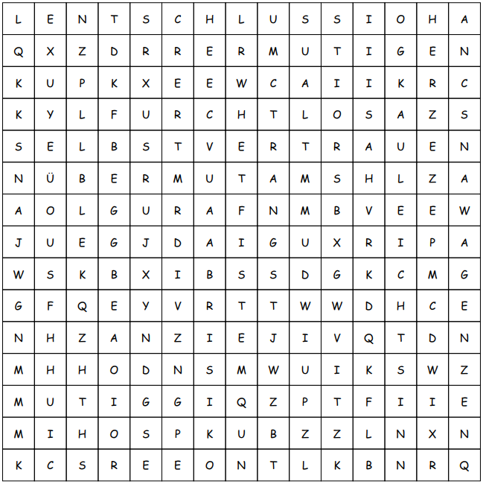

Erstellt auf suchsel.net

Anregung zu einer Gedächtnisübung: Wörter mit „MUT“!
Suchen Sie möglichst viele Wörter, in denen die Buchstabenfolge „MUT“ vorkommt und schreiben Sie diese auf.
Beispiele: Mutprobe, Mutmaßung … aber auch Mammut oder Anmut …

Anregung zur thematischen Auseinandersetzung:
Lesen Sie sich die Zitate zum Thema Mut durch:
„Wer Mut zeigt, macht Mut.“ Adolph Kolping (1813 – 1865)
„Selbstdenken ist der höchste Mut.“
Bettina von Arnim (1785–1859)
„Glück macht Mut.“
Johann Wolfgang von Goethe (1749–1832)
„Der wahre Mut besteht darin, gerade dann Mut zu zeigen, wenn man nicht mutig ist.“
Jules Renard (1864–1910)
„Philosophie und Kunst erfordern Mut.“ Paul Nikolaus Cossmann (1869–1942)
„Kühner Mut ist bei der Liebe.“
Friedrich von Schiller (1759–1805)
„Es steigt der Mut mit der Gelegenheit.“
William Shakespeare (1564–1616)
Welcher Satz bringt Sie zum Nachdenken? Welcher Satz stimmt für Sie? Welcher nicht?

Anregung zur Körperwahrnehmung: Mut-Haltung
Welche Körperhaltung nehme ich eigentlich ein, wenn ich mich mutig fühle? Mit dieser Wahrnehmungsübung finden Sie es heraus!

- Setzen Sie sich an einen Platz, wo Sie ein paar Minuten Ihre Ruhe haben.
- Atmen Sie tief ein und aus, und wenn Sie möchten, dann können Sie auch die Augen schließen.
- Dann denken Sie an eine Situation zurück, in der Sie richtig mutig waren. Es kann auch ein Erlebnis gewesen sein, als Sie sich einfach richtig pudelwohl gefühlt haben. Oder als Sie etwas richtig gut gemacht haben!
- Wenn Sie eine solche Erinnerung gefunden haben, dann versuchen Sie mal, da richtig „einzutauchen“, als ob das, woran Sie sich erinnern, genau jetzt passiert.
- Nehmen Sie einmal ganz genau wahr, wie Ihre Körperhaltung ist, wenn Sie sich so gut fühlen!
  - Stehen Sie aufrecht oder ist es eher eine gebeugte Haltung, die Sie einnehmen?
  - Wie ist die Kopfhaltung? Lächeln Sie vielleicht? Sind Ihre Hände angespannt oder locker?
  - Ziehen Sie den Bauch ein oder spannen Sie irgendwelche Muskeln an? Oder ist der ganze Körper mehr in Bewegung? Wie atmen Sie – langsam oder schnell?
  - Wo fühlen Sie dieses gute Gefühl besonders deutlich – vielleicht im Bauch oder in in Ihrem Herzen?
- Spüren Sie ganz genau hin: Welche Körperhaltung zeigt bei Ihnen, dass Sie sich so richtig wohlfühlen?
- Merken Sie sich diese Körperhaltung! Das ist Ihre Mut-Haltung!
Idee: https://unum.institute/wp-content/uploads/2020/04/Mut-HaltungKinderfsaecggb.pdf, Bearbeitung: J. Braun

Anregung zu einer Konzentrationsübung: Fakten zu Mut
Wir haben einige Aussagen zusammengestellt zum Thema Mut! Können Sie die Sätze lesen?
- Au spsych Ologi schersic htg esehen Istm Utein Echarakt ereigen Schaft, die Indermitte vonleicht Sinn Undmut Losig Keitliegt, wo Beisich keinekl Areg Renze zie Henlässt.
(Hier stimmen Groß- und Kleinschreibung sowie Leerzeichen nicht…)
- Bei toAristesel tezähl Mut den zu tigwichsten denenTug.
(Hier sind einige Silben durcheinander geraten…)
- mutbeinhaltetimmerauchdiegefahrdesscheiternsodereinergeringenaussichtauferfolg.
(Hier fehlen alle Leerzeichen und alle Buchstaben sind klein…)
- mutige MenSCHen, Zeichnen sich dadurch Aus; dAss Sie sicH. in Besonderer weise fÜr andere: oder: Für eine SachE Einsetzen
(Hier stimmen Satzzeichen und Groß- und Kleinschreibung nicht…)
- Er wird grösser desto, trainiert Mut seinen und nutzt Gelegenheiten man öfter je.
(Die Wörter in diesem Satz stehen in verkehrter Reihenfolge...)
- eWr utmig sit, hdeantl nhcit ünulrebegt.
(Hier sind die Buchstaben der Wörter falsch zusammengewürfelt…)
- Wichtigi st,rea list ischabzu sch ätzen,wiegroß dieCh anc en undRi si kensi nd,bevorman et wa swagt.
(Hier stimmen die Leerzeichen nicht…)
- nredniK tuM nehcam tröheg uz ned nebagfuatpuaH nov nretlE.
(Hier sind alle Wörter rückwärts geschrieben…)

Ein Gedanke »zum Mitnehmen«

»Manchmal muss man den Mut haben,
die Perspektive zu wechseln um seinen eigenen Weg zu gehen.«
Quelle unbekannt

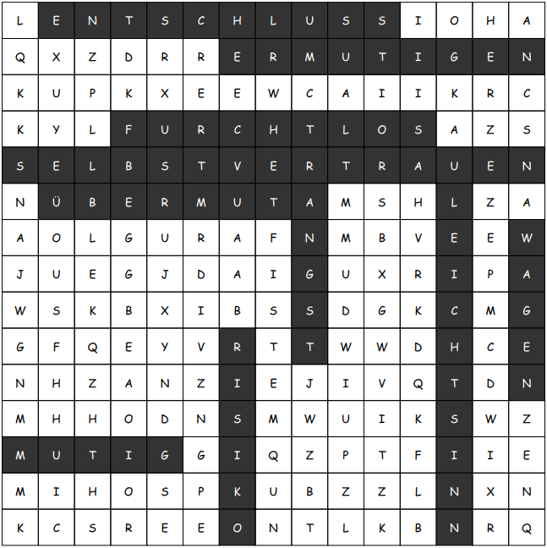
Lösung: Suchsel: Entschluss | Ermutigung | furchtlos | Selbstvertrauen | Übermut | mutig | Angst | Risiko | Leichtsinn | wagen

